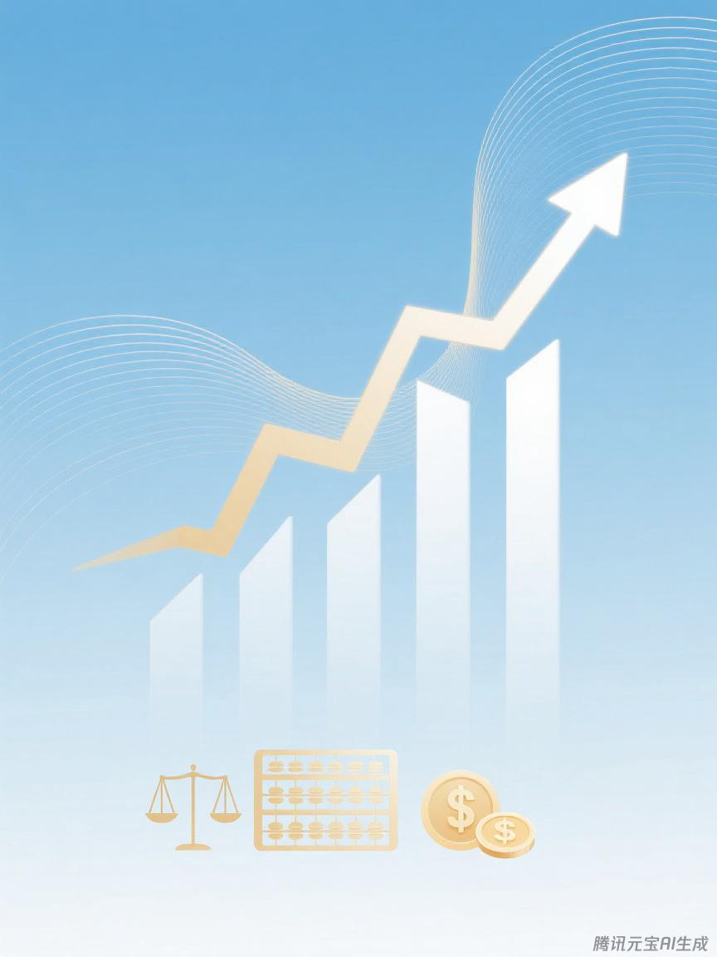

晋州市住房和城乡建设局
预算代码：333

二〇二五年九月
2024年度
部门决算公开文本

